


Rapport de stage
Du 10 juin au 04 juillet 2025

Effectué par : Arthur CHEVALIER
Établissement : Campus Carlo Acutis – BTS SIO Option SLAM
Lieu du stage : Campus Carlo Acutis – Vernon

Remerciements
Je tiens à remercier l’ensemble de l’équipe pédagogique du Campus Carlo Acutis pour leur accueil, leur disponibilité et leur accompagnement tout au long de mon stage.
Je remercie particulièrement les personnes qui ont assuré le suivi du projet pour leurs conseils, leurs retours constructifs et leur soutien constant dans l’avancement de mon travail.
Ce stage a été une expérience enrichissante, tant sur le plan technique que personnel, et m’a permis de développer des compétences concrètes dans un environnement bienveillant et professionnel.

Sommaire
Présentation de l’entreprise…………………………………………………………………………P4
Présentation du service d’accueil et des moyens informatiques…………………..P5
Présentation du sujet……………………………………………………………………………………P6
Description du projet……………………………………………………………………………………P7
Préparation de l’application.………………………………………………………………………..P8
Planification des tâches………………………………………………………………………………P13
Développement de l’application…………………………………………………………………P15
Bilan du sujet traité………………………………………………………………………………….…P18
Bilan général du stage………………………………………………………………………………..P20
Annexe

Contexte général du Campus Carlo Acutis
Le Campus Carlo Acutis, situé à Vernon, est un établissement catholique d’enseignement supérieur qui a ouvert ses portes en juin 2023 après le rachat des locaux historiques des Sœurs Bleues en 2022. Ce campus moderne s’inscrit dans une dynamique d’innovation pédagogique et numérique, tout en conservant des valeurs humaines fortes.
Historique et évolution
Anciennement Lycée Sainte-Anne, l’établissement a été entièrement restructuré pour devenir un pôle d’excellence dans les formations commerciales et informatiques.
Rebaptisé en hommage à Carlo Acutis (jeune béatifié, symbole de la jeunesse et de la modernité chrétienne), le campus incarne une vision tournée vers l’avenir.
Rattaché au CFA La Châtaigneraie (basé à Mesnil-Esnard), il bénéficie d’un réseau étendu d’entreprises partenaires pour l’alternance.
Équipe pédagogique :
Enseignants permanents et intervenants professionnels.
Service informatique dédié (support aux projets étudiants).
Le Campus Carlo Acutis se distingue par :
✅ Une approche innovante des métiers du numérique et du commerce.
✅ Un réseau professionnel solide (alternance, stages).
✅ Un environnement moderne propice aux projets étudiants.
Ce contexte favorable a permis la mise en place de mon stage, centré sur l’amélioration de l’outil de gestion des stages – un besoin identifié comme prioritaire par l’équipe pédagogique.

Encadrement et conditions de travail
Durant mon stage, j'ai travaillé en autonomie sur mon ordinateur portable personnel tout en bénéficiant d'un encadrement complet :
Mme. Dallier et M. Gaulier (tuteurs techniques).
M. Gambier (validation).

Conditions matérielles :
Utilisation de mon PC portable personnel.
Accès au réseau WiFi sécurisé de l'établissement.
Espace de travail dans les locaux du campus.

Avantages de ce dispositif :
Grande flexibilité dans l'organisation de mon travail.
Responsabilisation dans la gestion de mon environnement technique.
Maintien d'un cadre professionnel avec suivi régulier.
Cette configuration hybride m'a permis de développer mon autonomie tout en bénéficiant d'un encadrement suffisant pour mener à bien mon projet. L'établissement a su adapter son accompagnement à cette situation particulière de travail sur matériel personnel.

Présentation du sujet

  - Contexte et objectifs
Le stage au Campus Carlo Acutis (anciennement Sainte-Anne) a pour objectif principal de développer un outil web de gestion des stages pour les étudiants de BTS SIO (1ère et 2ème année). Actuellement, le module "stages" du site du campus est obsolète, peu ergonomique et difficile à maintenir, ce qui complique la saisie et la consultation des informations par les étudiants et les enseignants.

  - Problématique
Manque d’ergonomie : Interface peu intuitive pour les étudiants et enseignants.
Fonctionnalités limitées : Pas de visualisation cartographique ou de gestion fine des droits.
Maintenance difficile : Code non structuré, sans documentation.
  - Solutions proposées
Application web moderne avec deux interfaces :
Étudiants : Saisie des stages + consultation via liste/carte interactive.
Enseignants : Gestion complète + visualisation cartographique.
Architecture MVC pour une maintenance simplifiée.
Bénéfices attendus :
Pour les étudiants : Simplification de la déclaration des stages.
Pour les enseignants : Meilleur suivi des stages.
Pour l’établissement : Outil pérenne et évolutif.

Description du projet
Fonctionnalités clés
  - 1. Accès Étudiant
Formulaire de saisie : Champs obligatoires (information sur l’entreprise/tuteur).
Consultation :
Liste filtrée des stages.
Carte interactive.
  - 2. Accès Enseignant
Tableau de bord : Visualisation/modification/suppression des stages.
Gestion des droits : Restrictions par rôle (étudiant et enseignant).

Technologies utilisées :
Front-end : HTML, CSS, JavaScript.
Back-end : PHP (architecture MVC).
Base de données : SQL.

Outils :
Trello (gestion de projet).
Maquettes UI (Figma, Canva).
Documentation technique et guide utilisateur.

Planning :
Semaine 1 : Analyse besoins + maquettage.
Semaines 2-4 : Développement.
Semaine 5 : Tests.

Conception des Maquettes et Défis Rencontrés
Initialement, j'ai commencé la création des maquettes avec une approche simple mais j'ai rapidement fait face à plusieurs difficultés majeures. Mes premières versions manquaient de professionnalisme : boutons mal placés, couleurs (gris et blanc alors que le site BTS est bleu et blanc) qui ne vont pas bien ensemble, et une organisation peu claire.
La deuxième maquette qui est modifier pour respecter la bonne palette de couleur :
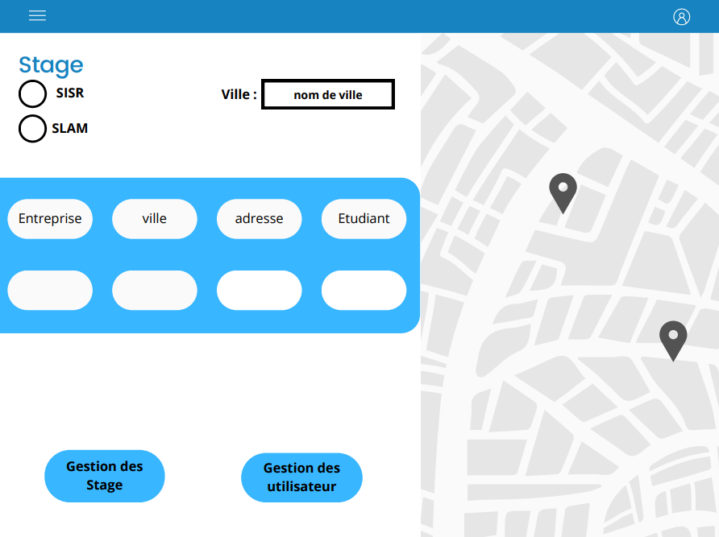

Les améliorations :
Implémentation d'un menu latéral coulissant pour une navigation fluide.
Création d'une palette de couleurs accessible et cohérente.
Interface plus clair et compréhensible.
Et découverte de Figma qui est plus efficace pour la création d’interface.
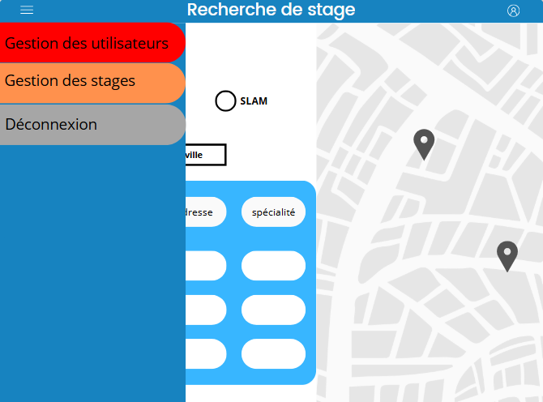

Rôle de la Base de Données
  - 1. Le Cœur du Système
Cette base de données permet à toute l'application de fonctionner. Voici pourquoi elle est indispensable :
  - 2. Ce Qu'elle Rend Possible
Pour les étudiants :
Sauvegarder leur stage.
Voir la liste de tous les stages disponibles.
Trouver des entreprises près de chez eux grâce à la géolocalisation.
Pour les enseignants :
Modifier un stage rapidement.
Voir tous les stages de leur classe.
Pour conclure :
✅ Garde toutes les informations bien organisées
✅ Fait communiquer toutes les parties entre elles
✅ Garantit que tout reste à jour et sécurisé

Objectifs lors de la Création de la Base de Données
  - 1. Centraliser et Organiser les Données
Éviter les doublons : Une même entreprise ou le même tuteur ne doit pas être saisi plusieurs fois.
Structurer l’information : Les stages, élèves, et entreprises doivent être reliés de manière logique.
Faciliter les mises à jour : Modifier une information (ex : adresse d’une entreprise) doit se faire en un seul endroit.

Étude Technique Préalable
  - 1. Objectif de la Recherche
Une analyse rigoureuse des solutions techniques a été conduite pour identifier les technologies optimales répondant aux spécifications du projet, en tenant compte :
Des impératifs fonctionnels
Des contraintes techniques
Des ressources disponibles
  - 2. Méthodologie d'Investigation
L'évaluation s'est appuyée sur :
L'analyse documentaire des solutions existantes
La réalisation de tests comparatif
La vérification des compatibilités techniques
Le contrôle des performances
  - 3. Technologies Retenues
a) Composant Cartographique : Leaflet.js
Critères de sélection :
Poids réduit du code
Compatibilité navigateur complète
b) Framework d'Interface : Bootstrap
Avantages techniques :
Système de grille responsive
Cohérence visuelle native
Réduction des temps de développement
c) Service de Géocodage
Solution implémentée : Nominatim (OpenStreetMap)

Présentation de Nominatim et son Fonctionnement
  - 1. Qu'est-ce que Nominatim ?
Nominatim est un service de géocodage open-source qui permet de convertir des adresses en coordonnées géographiques (latitude et longitude) et inversement. Il s'appuie sur la base de données collaborative d'OpenStreetMap.
  - 2. Comment fonctionne ce service ?
a) Principe de base
Le système prend en entrée :
Soit une adresse textuelle (ex: "20 avenue des Champs-Élysées, Paris")
Soit des coordonnées géographiques
Il retourne en sortie :
Pour une adresse : la position exacte sur la carte
Pour des coordonnées : l'adresse correspondante
b) Processus de traitement
L'application envoie la requête au serveur Nominatim
Le service interroge la base de données OpenStreetMap
Il analyse et compare les différentes possibilités
Il retourne le résultat le plus pertinent

c) Caractéristiques techniques
Temps de réponse généralement inférieur à une seconde
Précision variable selon la qualité des données OpenStreetMap
Capacité à gérer des adresses internationales
  - 3. Avantages principaux pour notre projet
Intégration simple avec Leaflet pour l'affichage cartographique
Pas de coût d'utilisation
Respect de la vie privée (pas de tracking des utilisateurs)
Limitations à connaître
Nombre de requêtes limité par minute

Organisation du Projet avec Trello
  - 1. Structure du Tableau Trello
Le tableau Trello était organisé en 4 sections principales, reflétant l'état d'avancement des tâches :
Consigne : Contient les instructions générales
A faire : Contient les travaux à faire
En Cours : Listait les tâches actuellement en développement
Terminé : Recensait les fonctionnalités finalisées
  - 2. Méthode de Travail
Découpage en sous-tâches :
Chaque carte principale (ex: "Gestion des stages") était divisée en sous-tâches précises, permettant un suivi efficace
  - 3. Axes d'Amélioration
Pour optimiser encore ce système :
Étiquettes : Ajouter des couleurs par priorité (Urgent/Normal/Secondaire).
Dates limites : Préciser des échéances pour chaque carte
  - 4. Bilan
Cette organisation via Trello a permis :
✅ Une répartition équilibrée des tâches
✅ Un suivi précis de l'état du projet
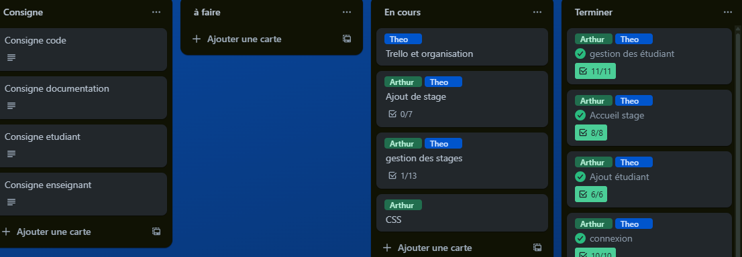

Développement du Projet avec la Méthode MVC
  - 1. Présentation de l'Architecture MVC
MVC (Modèle-Vue-Contrôleur) est une méthode d'organisation du code qui sépare clairement les responsabilités dans une application. Voici ce que représente chaque composant :
Modèle :
Gère les données et les règles métiers.
Exemple : Dans notre projet, le modèle interagit avec la base de données pour enregistrer ou lire les stages.
Vue : Affiche l'interface utilisateur (HTML/CSS/JS).
Exemple : Le fichier php montre la liste des stages aux élèves.
Contrôleur : Reçoit les actions de l'utilisateur et coordonne modèle/vue.
Exemple : c_gestion.php valide le formulaire de stage avant de le sauvegarder.
  - 2. Pourquoi Avoir Choisi MVC ?
Clarté : Chaque fichier a un rôle précis → plus facile à relire.
Équipe : Permet à plusieurs développeurs de travailler sans se marcher dessus.
Évolutivité : Ajouter une fonctionnalité ne casse pas le reste.
  - 2. Avantages Retirés
Maintenance : Corriger un bug dans l'affichage n'affecte pas la logique métier.
Tests : Possible de tester chaque partie isolément.
Réutilisation : Les modèles so

Développement du Projet : Étapes Clés et Résolution des Problèmes
  - 1. Première Étape : Page de Connexion
Objectif : Créer un système d'authentification sécurisé pour les étudiants et enseignants.
Réalisation : Formulaire simple (login/mot de passe)
Vérification des identifiants en base de données
Redirection vers le dashboard selon le rôle (étudiant/enseignant)
Problème initial :Gestion des sessions complexe à mettre en place
Solution : Utilisation de $_SESSION en PHP
  - 2. Difficultés Majeures Rencontrées
a) Tri des Tableaux de Stages
Problème : Impossible de trier efficacement la liste des stages (par date, entreprise, etc.) avec du PHP seul
Solution : Implémentation de JavaScript pour :
Trier dynamiquement les colonnes
Filtrer les résultats sans recharger la page
b) Gestion des Élèves
Problème : L'interface de modification des profils élèves ne fonctionner pas
Solution : Ajout d'un système d’édition en ligne (champs modifiables directement)

  - 1. Constat Initial
L'organisation du développement a rencontré plusieurs difficultés structurelles :
Problèmes majeurs observés :
Absence de planification détaillée en amont
Découpage imprécis des tâches (mal définies)
Suivi irrégulier de l'avancement réel
Priorisation fluctuante des fonctionnalités
  - 2. Causes Racines
Tableau Trello utilisé de façon réactive plutôt que proactive
Sous-estimation des besoins en coordination
  - 3. Perspective Positive
Ces difficultés ont servi de leçon pour :
✅ Mieux estimer les charges de travail
✅ Anticiper les dépendances entre tâches
✅ Valoriser les outils de gestion de projet
En conclusion :
L'organisation a permis de livrer le projet, tout en offrant d'importantes opportunités d'amélioration pour l'avenir. La prise de conscience de ces

  - Problème des Limites de Géocodage et Notre Solution
Le Défi Technique Rencontré
L'API de géocodage que nous utilisions (Nominatim) impose une limite stricte :
1 seule requête par seconde autorisée
Blocage immédiat en cas de dépassement
Risque de faire planter l'application lors des imports massifs
Conséquences Concrètes
Quand plusieurs étudiants tentaient de voir leur stage simultanément :
Seulement 2-3 stage apparait sur la carte
La carte n’affichait pas tout
  - 1. Solution Simple : Cache Local
Comment :
Stocker les résultats déjà obtenus dans votre base de données
Avant chaque requête, vérifier si l'adresse existe déjà
Avantages :
✔ Réduit drastiquement les appels API
✔ Rapide à mettre en place lors de la création de la base de données
  - 2. Solution Intermédiaire : File d'Attente
Créer un système qui :
Met les requêtes en attente
Les envoie une par une à l'API
Attend 1.1 seconde entre chaque
Avantages :
✔ Garantit de ne jamais dépasser la limite
✔ Peut tourner en arrière-plan

1. Objectifs Atteints
Le projet de refonte de l'outil de gestion des stages a permis de réaliser avec succès :
✅ Une application web fonctionnelle avec :
Interface étudiante pour la saisie/consultation des stages
Back-office enseignant pour la gestion complète
Carte interactive géolocalisée
✅ Une base de données relationnelle optimisée :
Centralisation des données (entreprises, tuteurs, stages)
Requêtes SQL performantes
  - 2. Points Forts du Projet
Architecture MVC : Code clair et maintenable
Technologies adaptées :
Leaflet pour la carte
Nominatim (géocodage gratuit)
  - 3. Limites Persistantes
Géocodage : Précision variable en zone rurale et problème de quantité de requêtes
Tri : difficulté rencontrée
Documentation : Partie technique à compléter
  - 4. Apprentissages Clés
Ce projet m'a permis de :
🔹 Maîtriser le cycle complet d'un développement web
🔹 Comprendre l'importance de l'ergonomie
🔹 Résoudre des problèmes techniques complexes
  - En conclusion :
Malgré les défis techniques, l'application répond désormais aux besoins initiaux tout en offrant une base solide pour des évolutions futures. Les compétences acquises durant ce projet (gestion de projet, résolution de bugs, travail en autonomie) constituent un atout majeur pour ma carrière dans le développement.

Bilan Complet du Stage
  - 1. Contexte et Objectifs
Ce stage de 5 semaines au Campus Carlo Acutis avait pour mission principale de développer une application web de gestion des stages pour les étudiants de BTS SIO. Les objectifs initiaux étaient :
Remplacer l'ancien système obsolète
Améliorer l'expérience utilisateur (étudiants et enseignants)
Implémenter une visualisation cartographique des stages
  - 2. Réalisations Techniques
Application développée :
Front-end : Interface responsive avec Bootstrap
Back-end : Architecture MVC en PHP
Base de données : MySQL optimisée
Fonctionnalités clés :
Formulaire intelligent de saisie de stages
Carte interactive (Leaflet.js)
Système de gestion des droits
Défis relevés :
Intégration du géocodage (limite de 1 req/s sur Nominatim)
Tri dynamique des données
l'interface pour plus d'ergonomie
  - 3. Compétences Acquises
Techniques :
Maîtrise approfondie du modèle MVC
Gestion d'API externes
Optimisation de requêtes SQL
Global :
Gestion de projet avec Trello
Résolution de problèmes complexes
Autonomie et prise d'initiative

  - 5. Bilan Personnel
Points forts :
Capacité à m'adapter aux contraintes
Persévérance face aux difficultés techniques
Créativité dans les solutions apportées
Axes d'amélioration :
Meilleure estimation des temps de développement
Documentation plus exhaustive
  - 6. Perspectives
Cette expérience a :
Confirmé mon intérêt pour le développement
Renforcé mon projet professionnel
Donné envie de poursuivre vers des technologies plus avancées

  - Conclusion du stage :
Ce stage au Campus Carlo Acutis a été bien plus qu'une simple mise en pratique de mes compétences techniques. Il a consolidé à la fois mes savoir-faire techniques et mes aptitudes relationnelles.
  - Sur le plan technique :
J'ai pu expérimenter concrètement toutes les phases d'un projet informatique, de l'analyse des besoins au déploiement final. La confrontation aux problèmes réels m'a appris à rechercher et évaluer différentes solutions
J'ai découvert l'importance cruciale de l'ergonomie et de l'expérience utilisateur
Sur le plan humain :
Le travail avec les enseignants et étudiants m'a fait comprendre l'importance de l'écoute active
J'ai appris à formuler des questions précises quand je bloquais
La présentation finale devant l'équipe pédagogique a renforcé mes compétences en communication
Les principales leçons que je retiens :
Un bon développeur doit autant maîtriser la technique que comprendre les besoins utilisateurs
Les obstacles apparents deviennent des opportunités d'apprentissage quand on les aborde méthodiquement
La qualité d'un projet se mesure autant à son code qu'à son utilité concrète

  - 6. annexe
  - 